LVDT位移传感器/变送器
用途：
主要用于位移测量和控制，并可广泛的用于测量预先被变成位移的各种物理量，如伸长、膨胀、力、张力、差压、加速度、振动、应变、流量、厚度、重量等
特点：
- 结构简单，工作可靠、线性度好，重复性好，精度高
- 动态特性好，可用于高速在线检测，进行自动测量和
自动控制
- 可在强磁场，大电流，潮湿等恶劣环境下工作
- 体积小、价格低性能价格比高
技术参数：
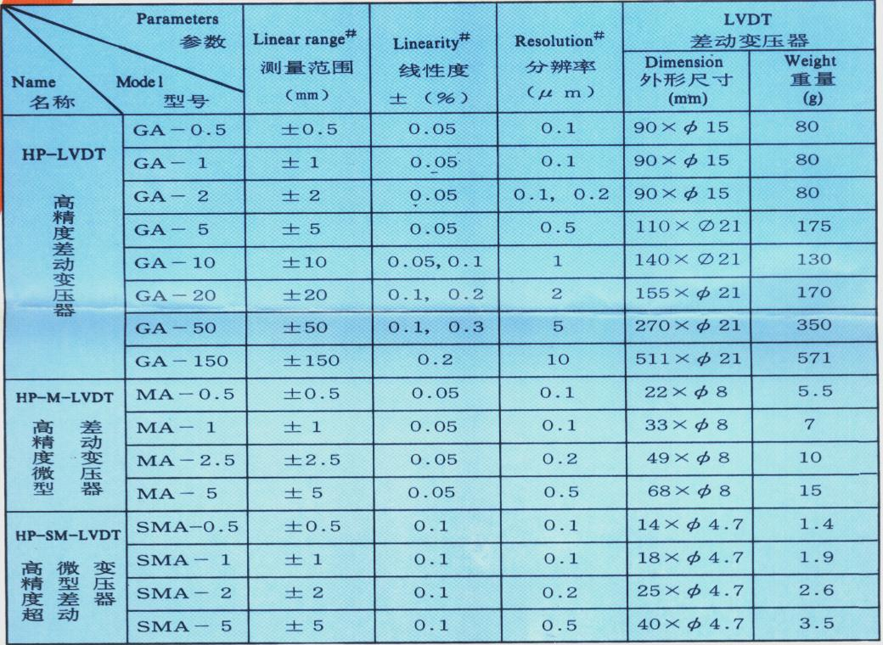

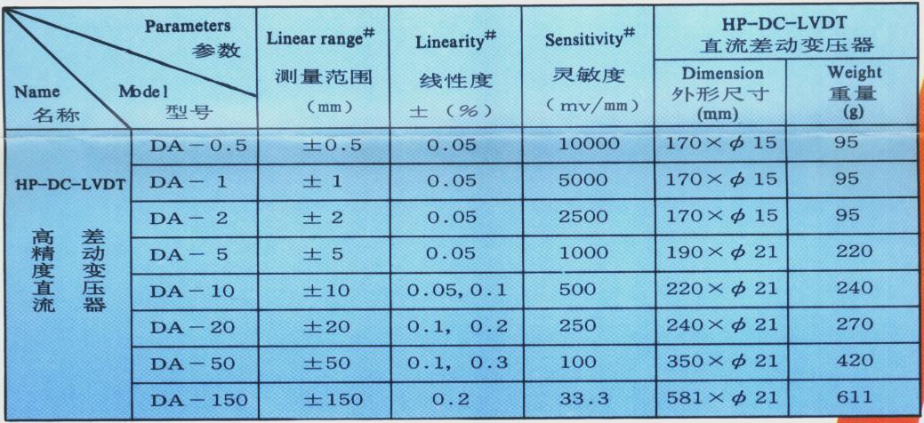

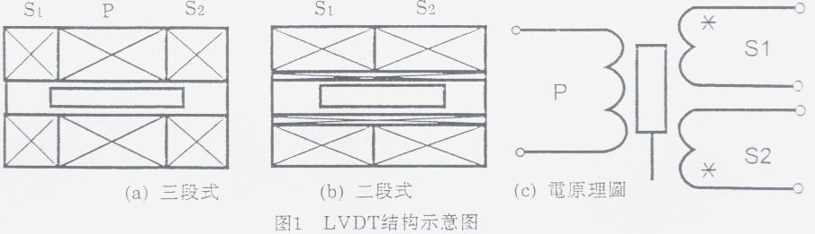
工作原理：

结构示意图和原理图如图1所示
LVDT位移传感器由同心分布在线圈骨架上一初级线圈P，
外形图

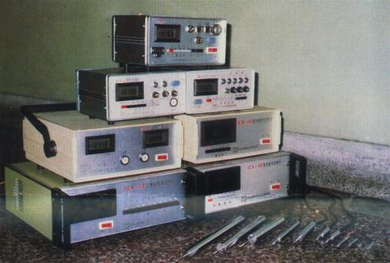

二个级线圈S1和S2组成，线圈组件内有一个可自由移动的杆状磁芯（铁芯），当铁芯在线圈内移动时，改变了空间的磁场分布，从而改变了初次级线圈之间的互感量M，当初级线圈供给一定频率的交变电压时，次级线圈就产生感应电动势，随着铁芯的位置不同，次级产生的感应电动势也不同，这样，就将铁芯的位移量变成了电压信号输出。为了提高传感器灵敏度改善线性度，实际工作时是将两个次级线圈反串接，故两个次级线圈电压极性相反，于是 传感器的输出是两个次级线圈电压之差，其电压差值与位移量成线性关系。
欢迎来电洽购我司产品或索取免费详细资料、设计选型指南和光盘 、样品；产品繁多未能尽录，欢迎来电查询。
中国传感器科技信息网：HTTP：//WWW.SENSOR-IC.COM/
工控安防网：HTTP：//WWW.PC-PS.NET/
消费电子专用电路网：HTTP://WWW.SUNSTARE.COM/
E-MAIL： xjr5@163.com szss20@163.com
MSN: suns8888@hotmail.com
QQ:195847376
地址： 深圳市福田区福华路福庆街鸿图大厦1602室
电话：0755-83778810 83394033 83376282 83387030 83387016
传真：0755-83376182 83338339 邮编：518033 手机：(0)13902971329
深圳展销部：深圳华强北路赛格电子市场2583号 TEL/FAX：0755-83665529 13823648918
北京分公司：北京海淀区知春路132号中发电子大厦3097号
TEL：010-81159046 82615020 13823791822 FAX：010-62543996
上海分公司：上海市北京东路668号上海賽格电子市场地下一层D25号
TEL：021-28311762 56703037 13823676822 FAX：021-56703037
西安分公司：西安高新开发区20所(中国电子科技集团导航技术研究所)
西安劳动南路88号电子商城二楼D23号
TEL：029-81022619 13072977981 FAX:029-88789382
成都：TEL:(0)13717066236
技术支持：0755-83394033 13501568376

